

**Об утверждении схем пастбищеоборотов на основании геоботанического обследования пастбищ по району Магжана Жумабаева Северо-Казахстанской области на 2020–2021 годы**

Постановление акимата района Магжана Жумабаева Северо-Казахстанской области от 5 июня 2020 года № 118. Зарегистрировано Департаментом юстиции Северо-Казахстанской области 11 июня 2020 года № 6347

      В соответствии с подпунктом 10) пункта 1 статьи 31 Закона Республики Казахстан от 23 января 2001 года "О местном государственном управлении и самоуправлении в Республике Казахстан", подпунктом 3) пункта 1 статьи 9 Закона Республики Казахстан от 20 февраля 2017 года "О пастбищах" акимат района Магжана Жумабаева Северо-Казахстанской области ПОСТАНОВЛЯЕТ:

      1. Утвердить схемы пастбищеоборотов на основании геоботанического обследования пастбищ по району Магжана Жумабаева Северо-Казахстанской области на 2020-2021 годы, согласно приложений 1, 2, 3, 4, 5, 6, 7, 8, 9, 10, 11, 12, 13, 14, 15, 16, 17, 18 к настоящему постановлению.

      2. Контроль за исполнением настоящего постановления возложить на курирующего заместителя акима района Магжана Жумабаева.

      3. Настоящее постановление вводится в действие по истечении десяти календарных дней после дня его первого официального опубликования.

|  |  |
| --- | --- |
| *Аким района* | *К. Омаров* |

|  |  |
| --- | --- |
|  | Приложение 1  к постановлению акимата  района Магжана Жумабаева  Северо-Казахстанской области  от 5 июня 2020 года № 118 |

**Схема пастбищеоборотов на основании геоботанического обследования по Авангардскому сельскому округу**

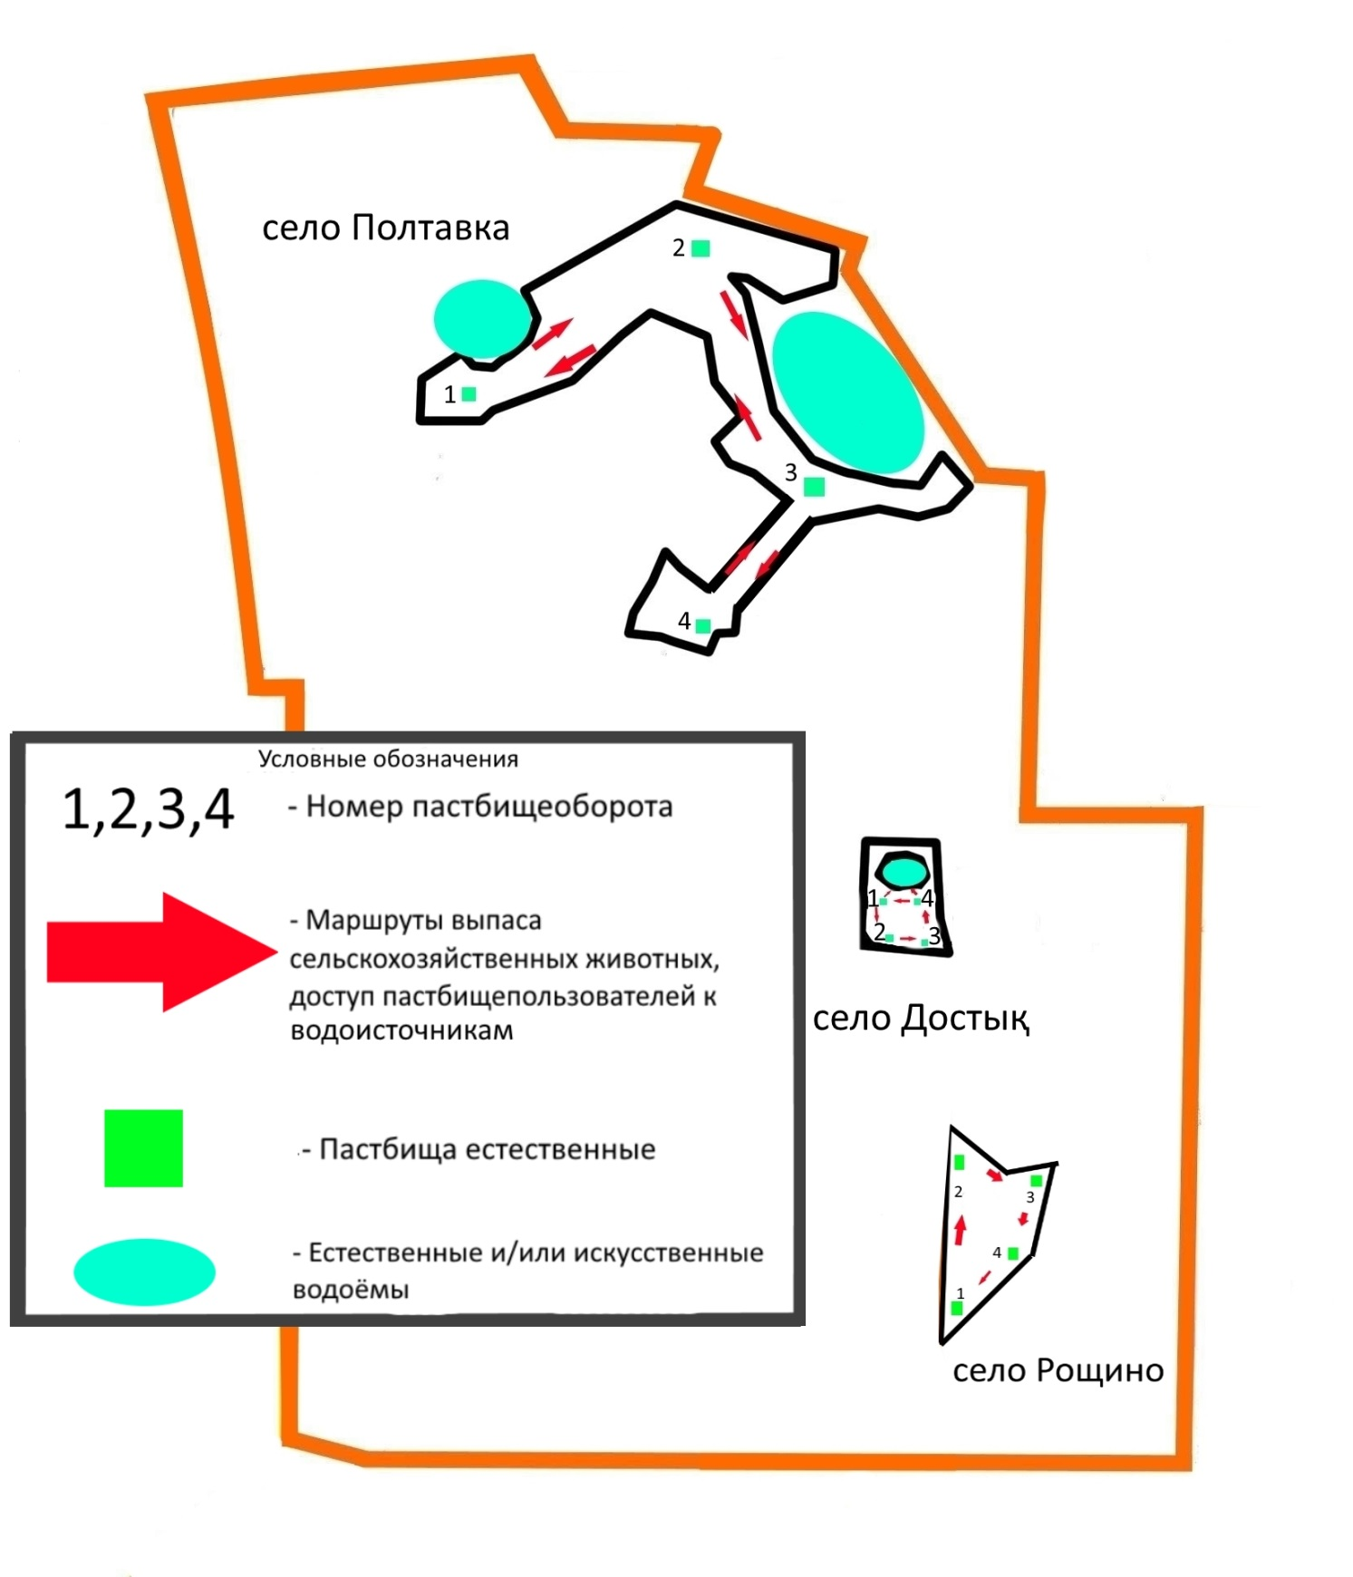

|  |  |
| --- | --- |
|  | Приложение 2  к постановлению акимата  района Магжана Жумабаева  Северо-Казахстанской области  от 5 июня 2020 года № 118 |

**Схема пастбищеоборотов на основании геоботанического обследования по сельскому округу Аққайың**

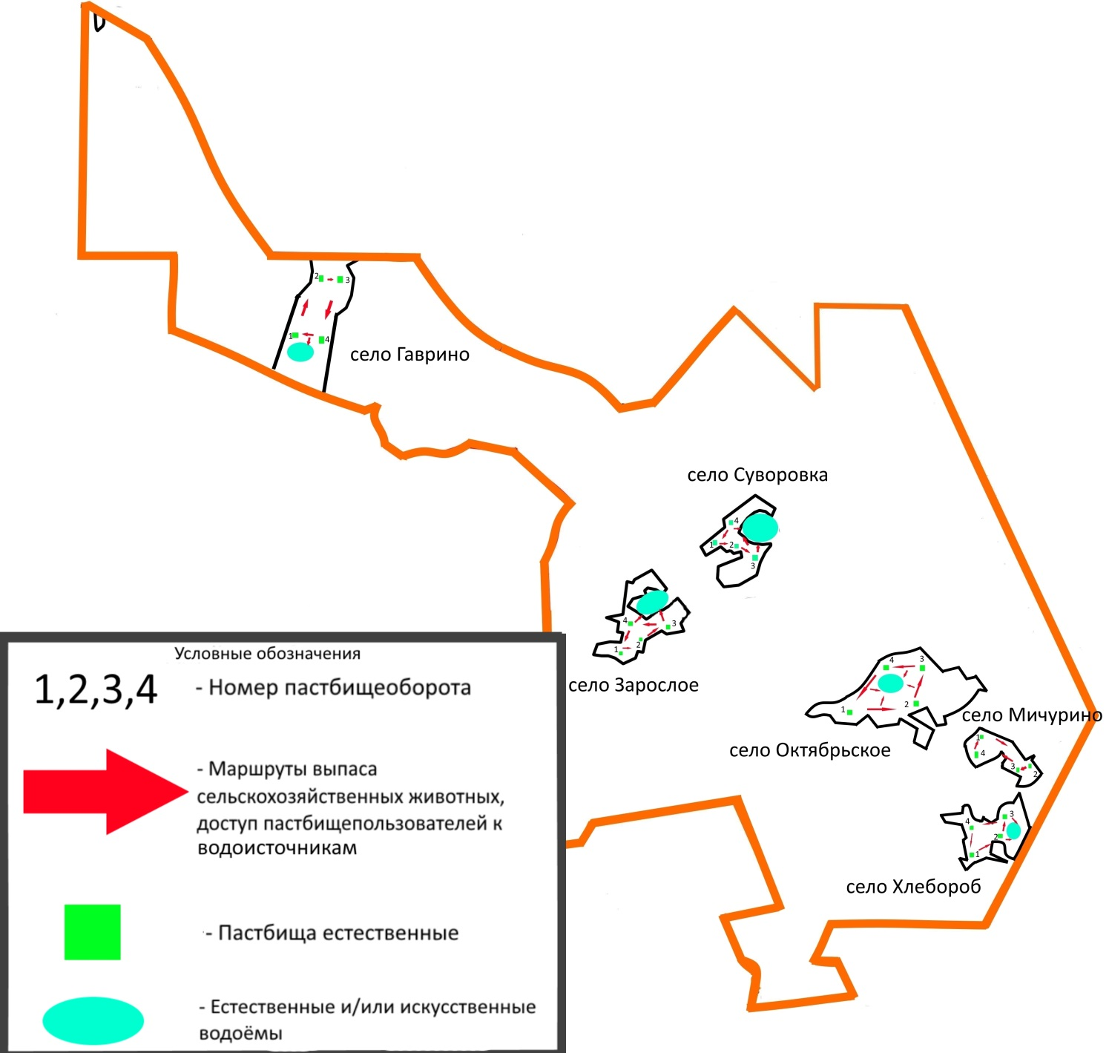

|  |  |
| --- | --- |
|  | Приложение 3  к постановлению акимата  района Магжана Жумабаева  Северо-Казахстанской области  от 5 июня 2020 года № 118 |

**Схема пастбищеоборотов на основании геоботанического обследования по сельскому округу Алтын дән**

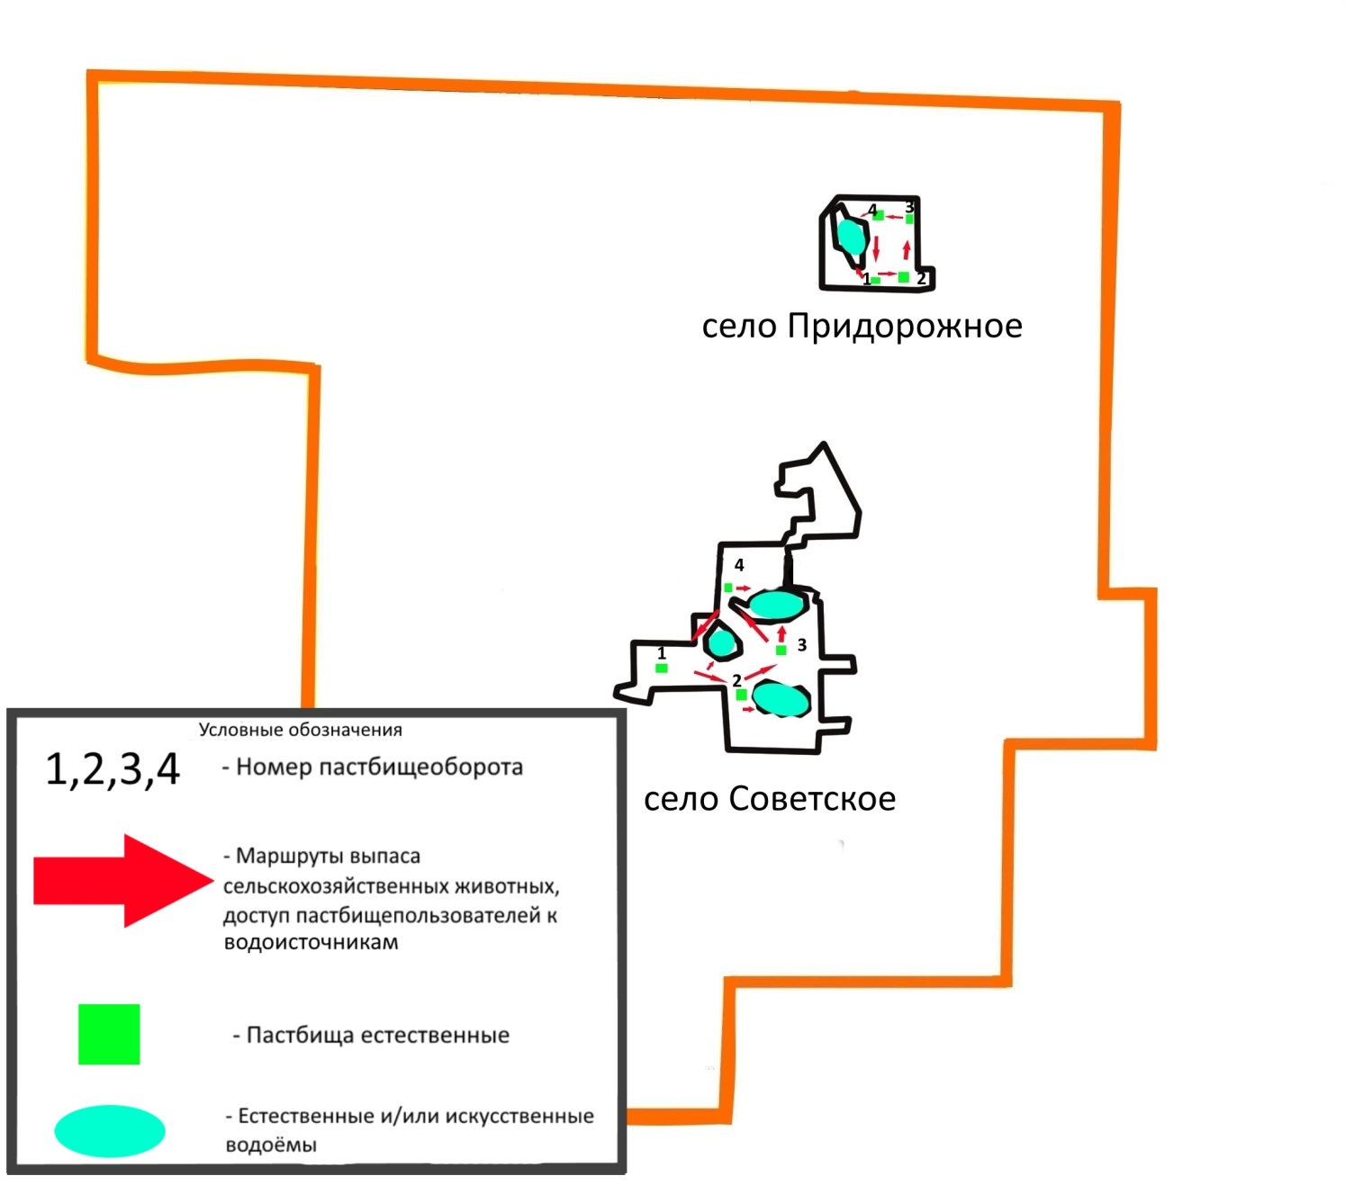

|  |  |
| --- | --- |
|  | Приложение 4  к постановлению акимата  района Магжана Жумабаева  Северо-Казахстанской области  от 5 июня 2020 года № 118 |

**Схема пастбищеоборотов на основании геоботанического обследования по сельскому округу Бәйтерек**

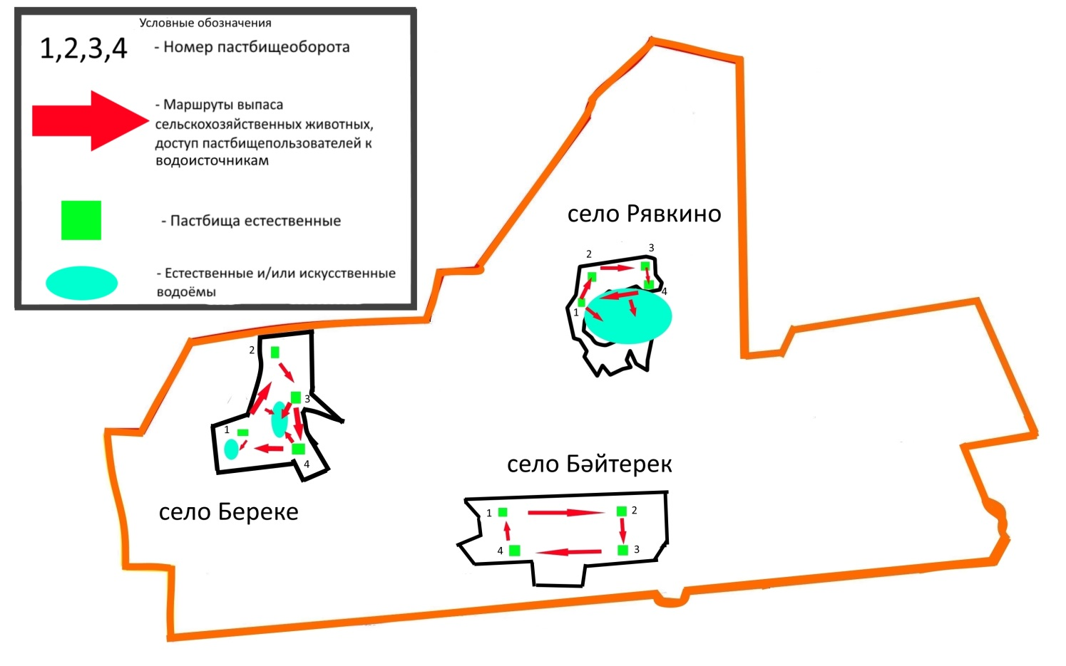

|  |  |
| --- | --- |
|  | Приложение 5  к постановлению акимата  района Магжана Жумабаева  Северо-Казахстанской области  от 5 июня 2020 года № 118 |

**Схема пастбищеоборотов на основании геоботанического обследования по Бастомарскому сельскому округу**

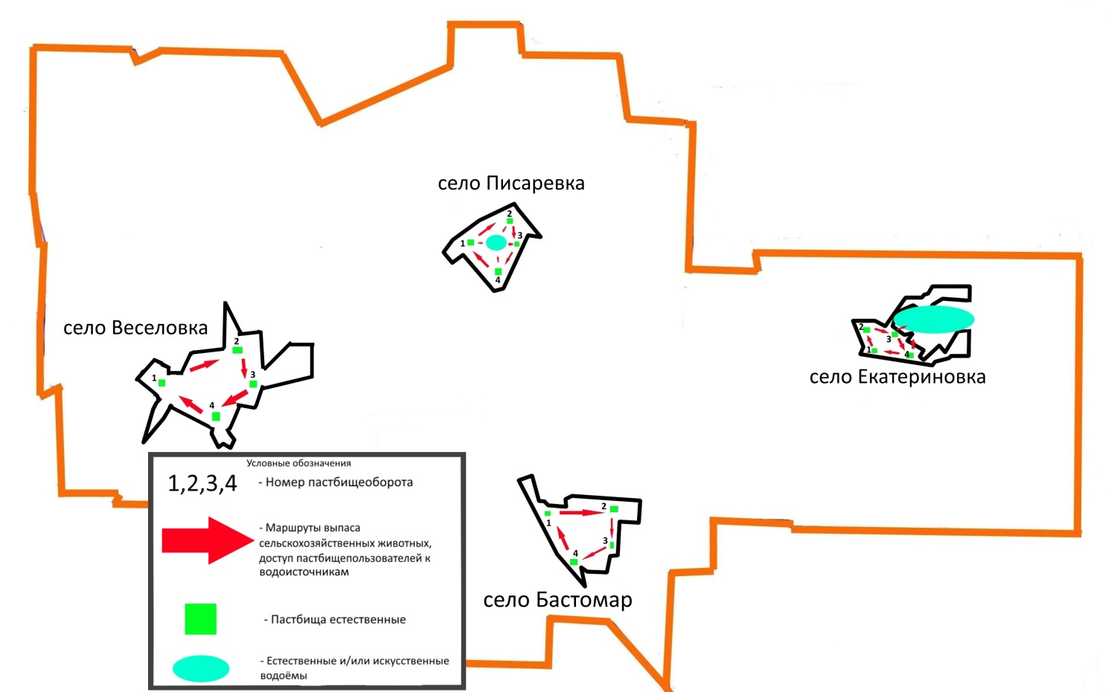

|  |  |
| --- | --- |
|  | Приложение 6  к постановлению акимата  района Магжана Жумабаева  Северо-Казахстанской области  от 5 июня 2020 года № 118 |

**Схема пастбищеоборотов на основании геоботанического обследования по городу Булаево**

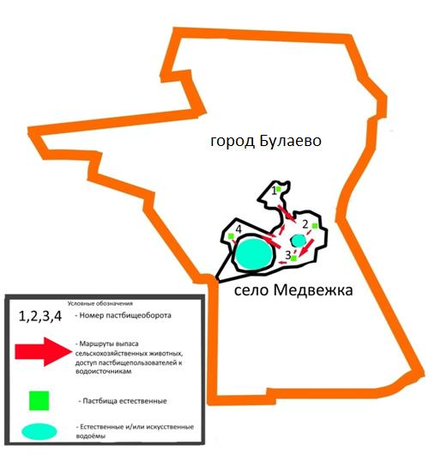

|  |  |
| --- | --- |
|  | Приложение 7  к постановлению акимата  района Магжана Жумабаева  Северо-Казахстанской области  от 5 июня 2020 года № 118 |

**Схема пастбищеоборотов на основании геоботанического обследования по Возвышенскому сельскому округу**

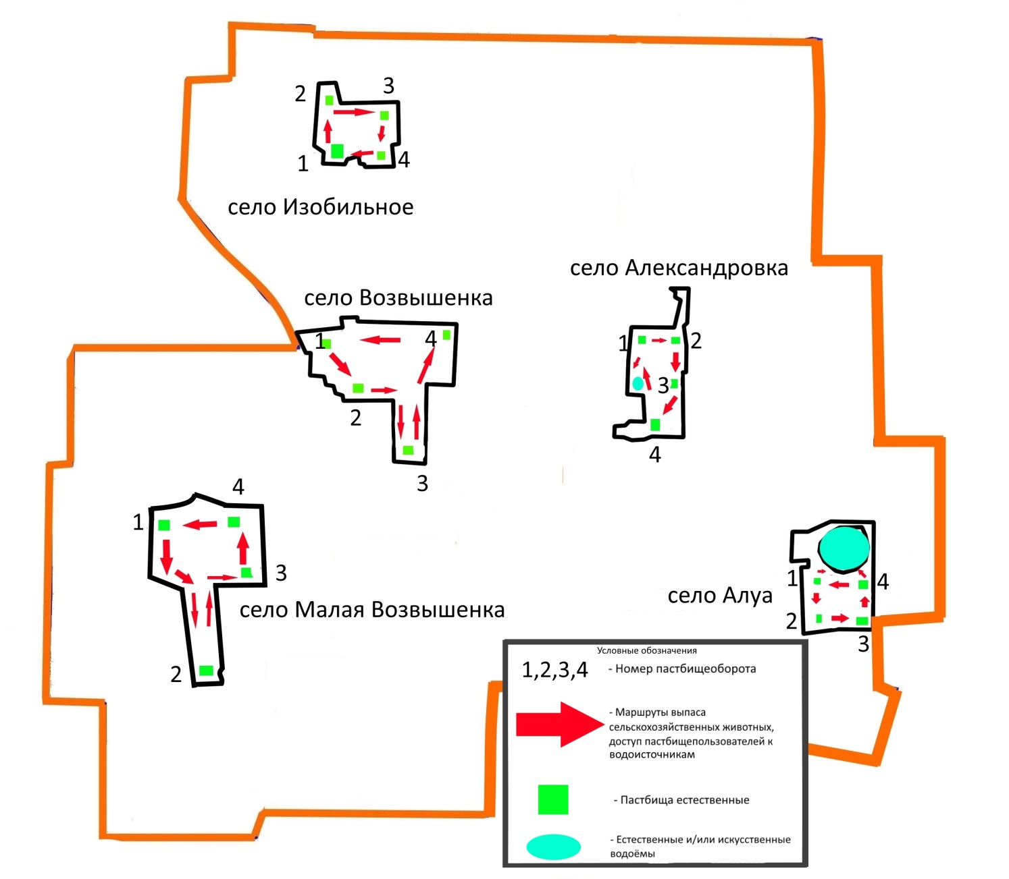

|  |  |
| --- | --- |
|  | Приложение 8  к постановлению акимата  района Магжана Жумабаева  Северо-Казахстанской области  от 5 июня 2020 года № 118 |

**Схема пастбищеоборотов на основании геоботанического обследования по Каракогинскому сельскому округу**

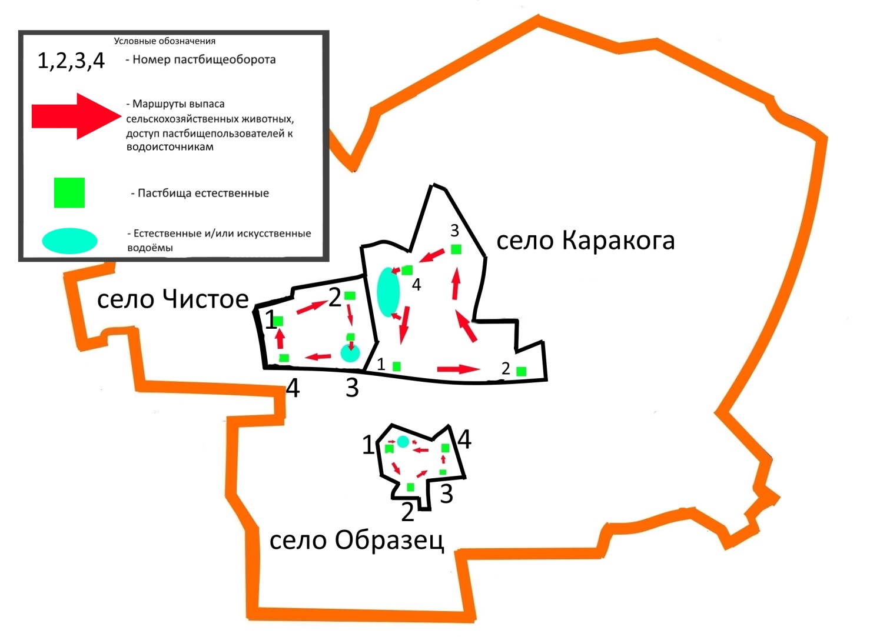

|  |  |
| --- | --- |
|  | Приложение 9  к постановлению акимата  района Магжана Жумабаева  Северо-Казахстанской области  от 5 июня 2020 года № 118 |

**Схема пастбищеоборотов на основании геоботанического обследования по Конюховскому сельскому округу**

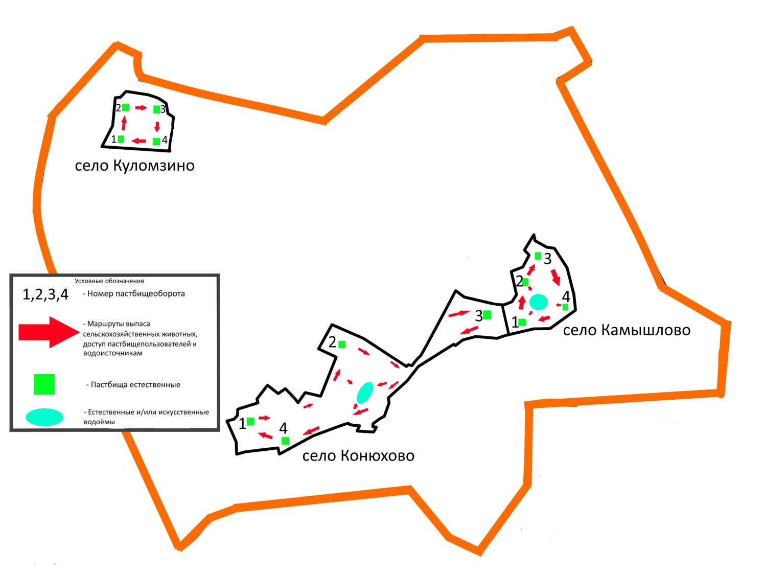

|  |  |
| --- | --- |
|  | Приложение 10  к постановлению акимата  района Магжана Жумабаева  Северо-Казахстанской области  от 5 июня 2020 года № 118 |

**Схема пастбищеоборотов на основании геоботанического обследования по Лебяженскому сельскому округу**

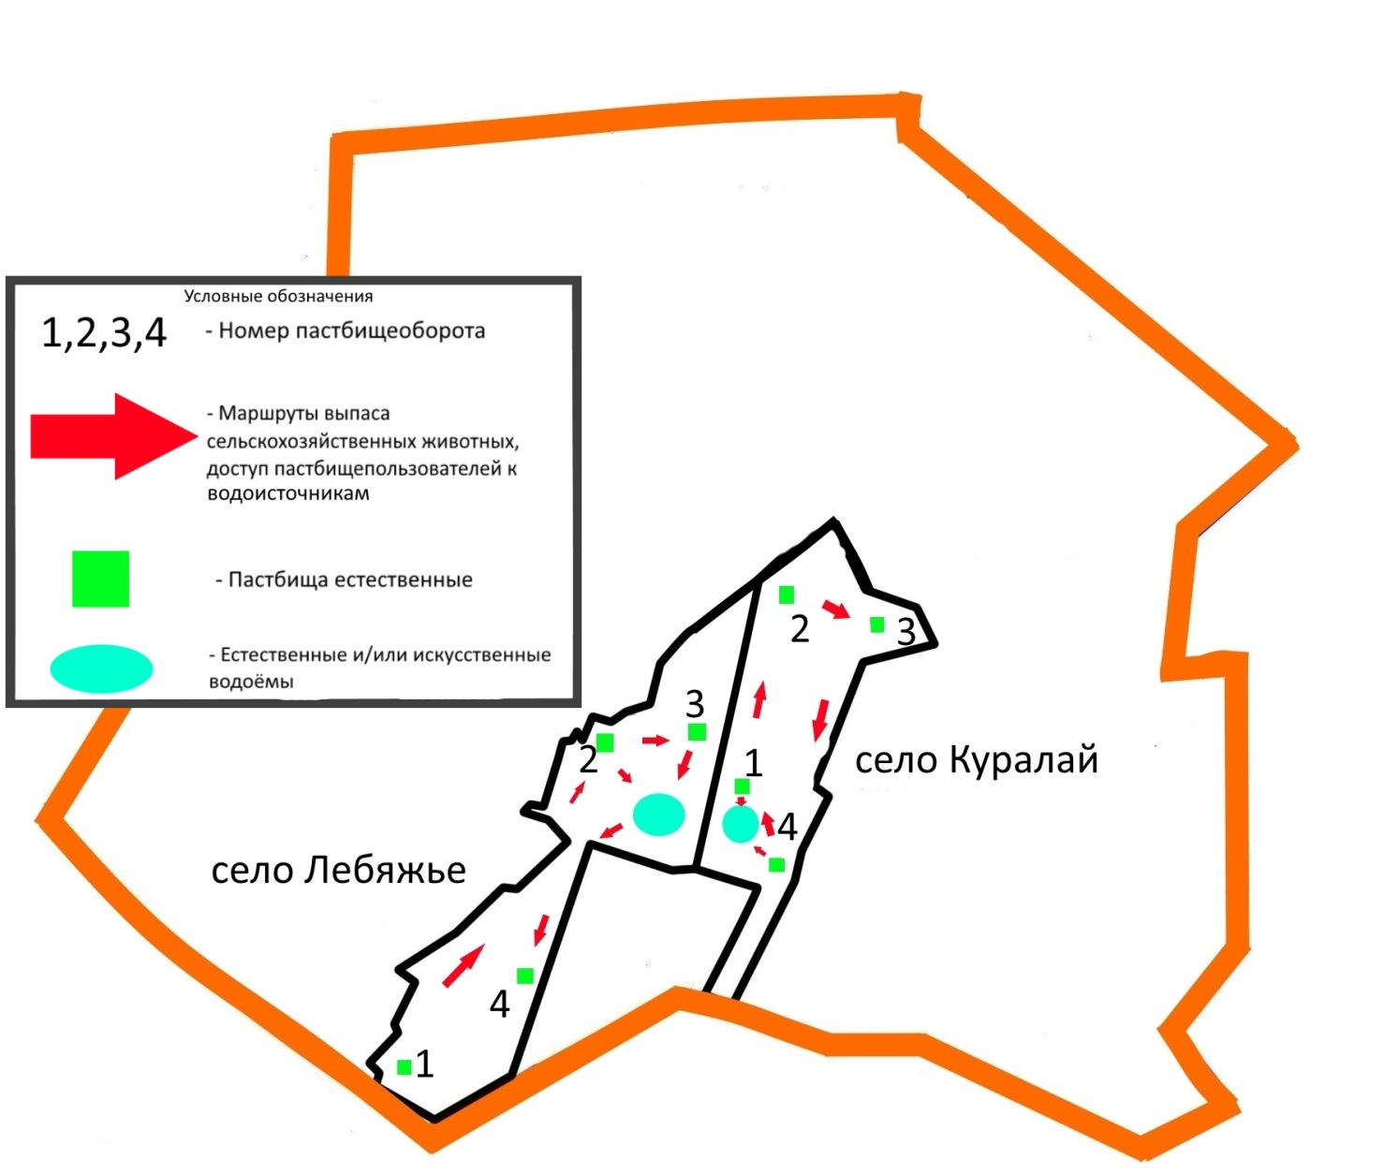

|  |  |
| --- | --- |
|  | Приложение 11  к постановлению акимата  района Магжана Жумабаева  Северо-Казахстанской области  от 5 июня 2020 года № 118 |

**Схема пастбищеоборотов на основании геоботанического обследования по сельскому округу Мағжан**

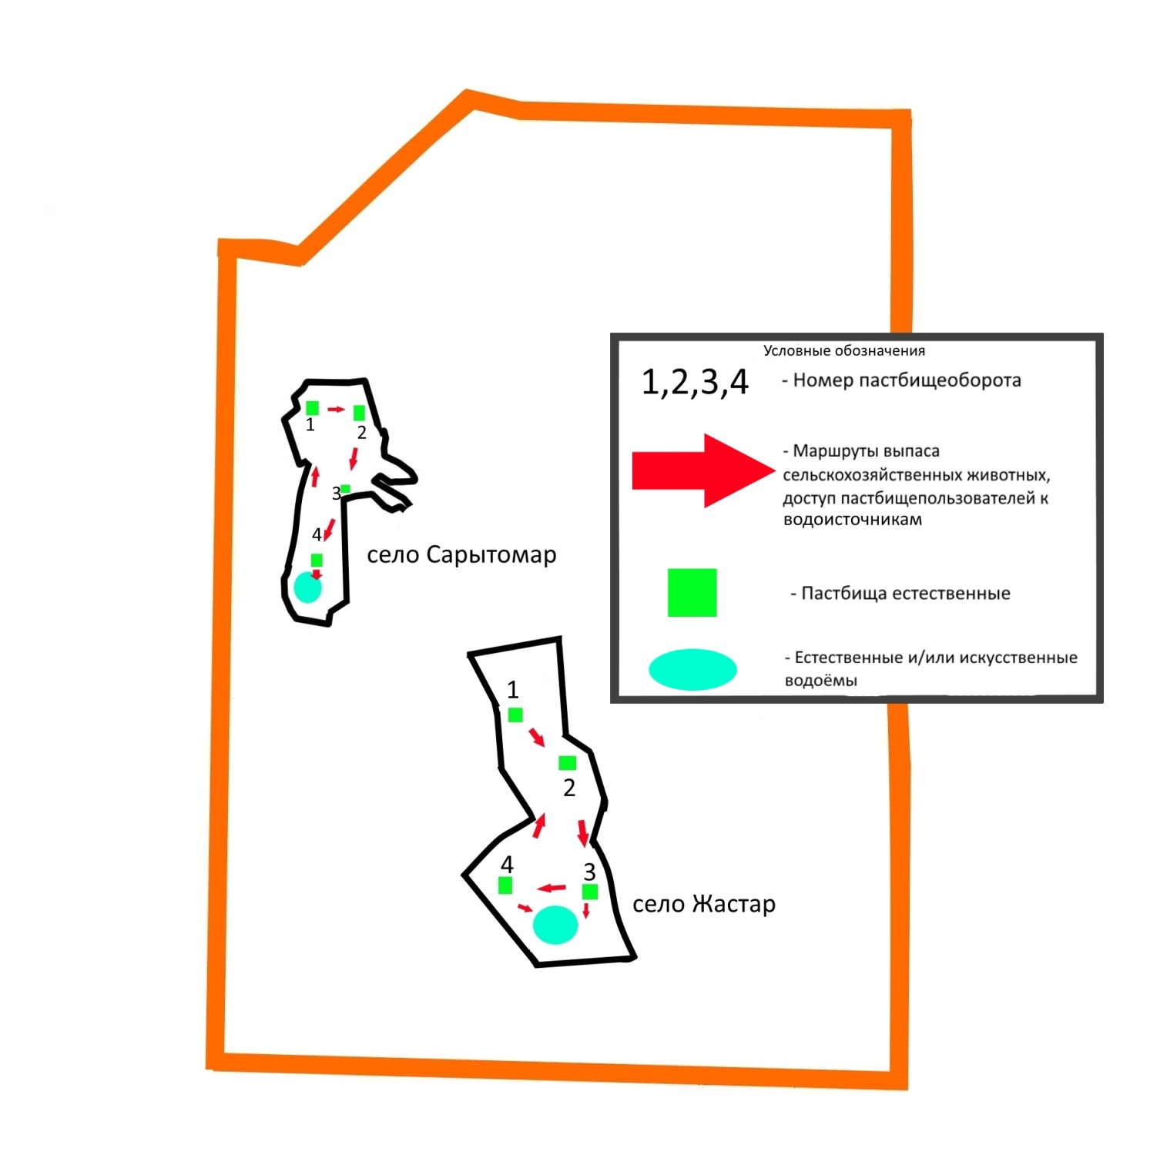

|  |  |
| --- | --- |
|  | Приложение 12  к постановлению акимата  района Магжана Жумабаева  Северо-Казахстанской области  от 5 июня 2020 года № 118 |

**Схема пастбищеоборотов на основании геоботанического обследования по Молодогвардейкому сельскому округу**

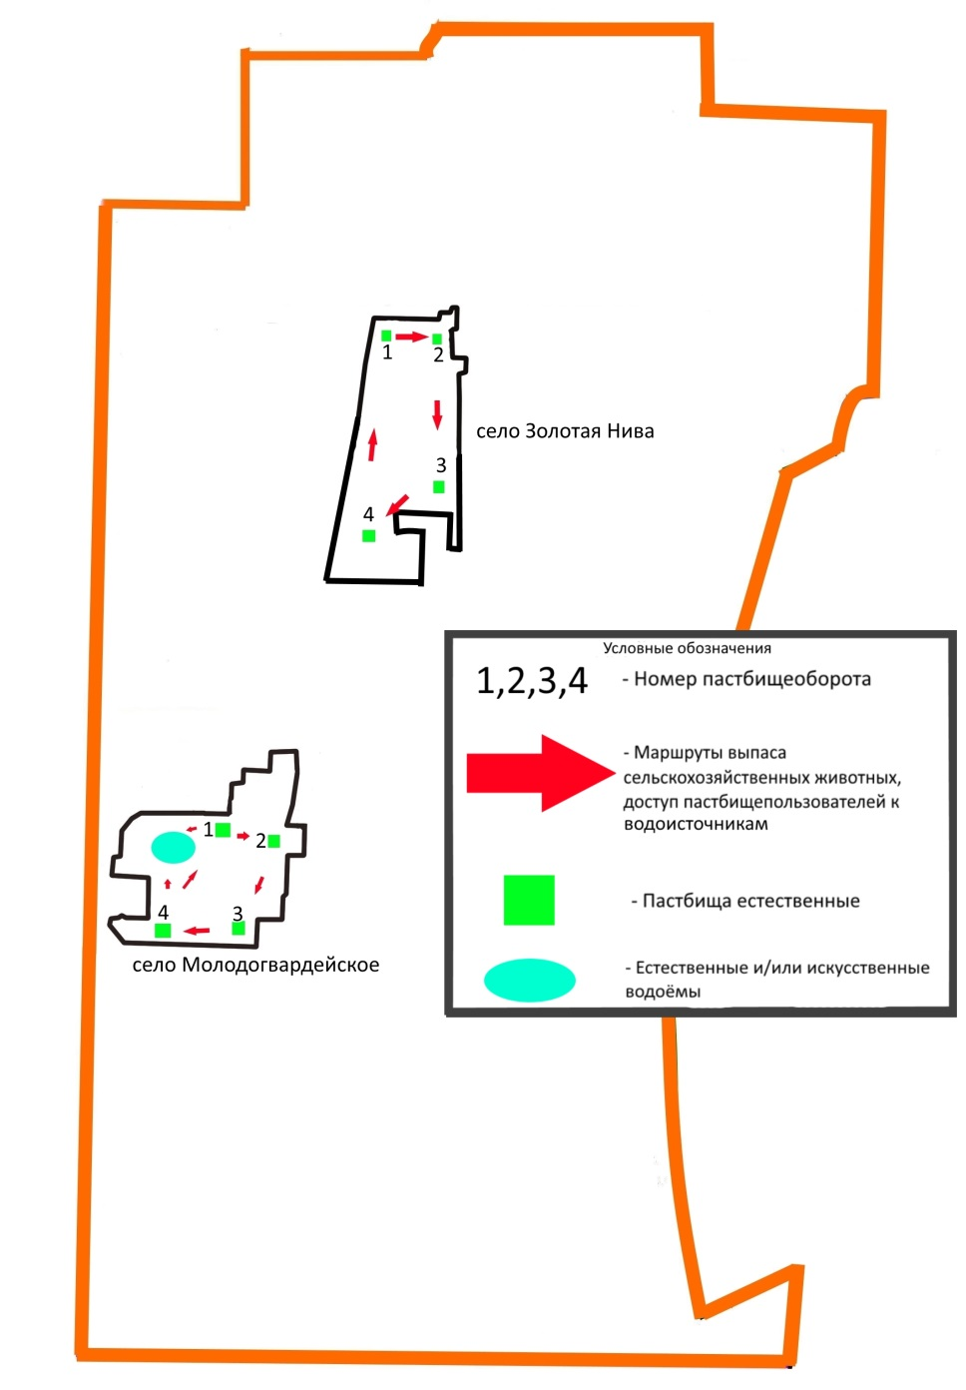

|  |  |
| --- | --- |
|  | Приложение 13  к постановлению акимата  района Магжана Жумабаева  Северо-Казахстанской области  от 5 июня 2020 года № 118 |

**Схема пастбищеоборотов на основании геоботанического обследования по сельскому округу Ноғайбай би**

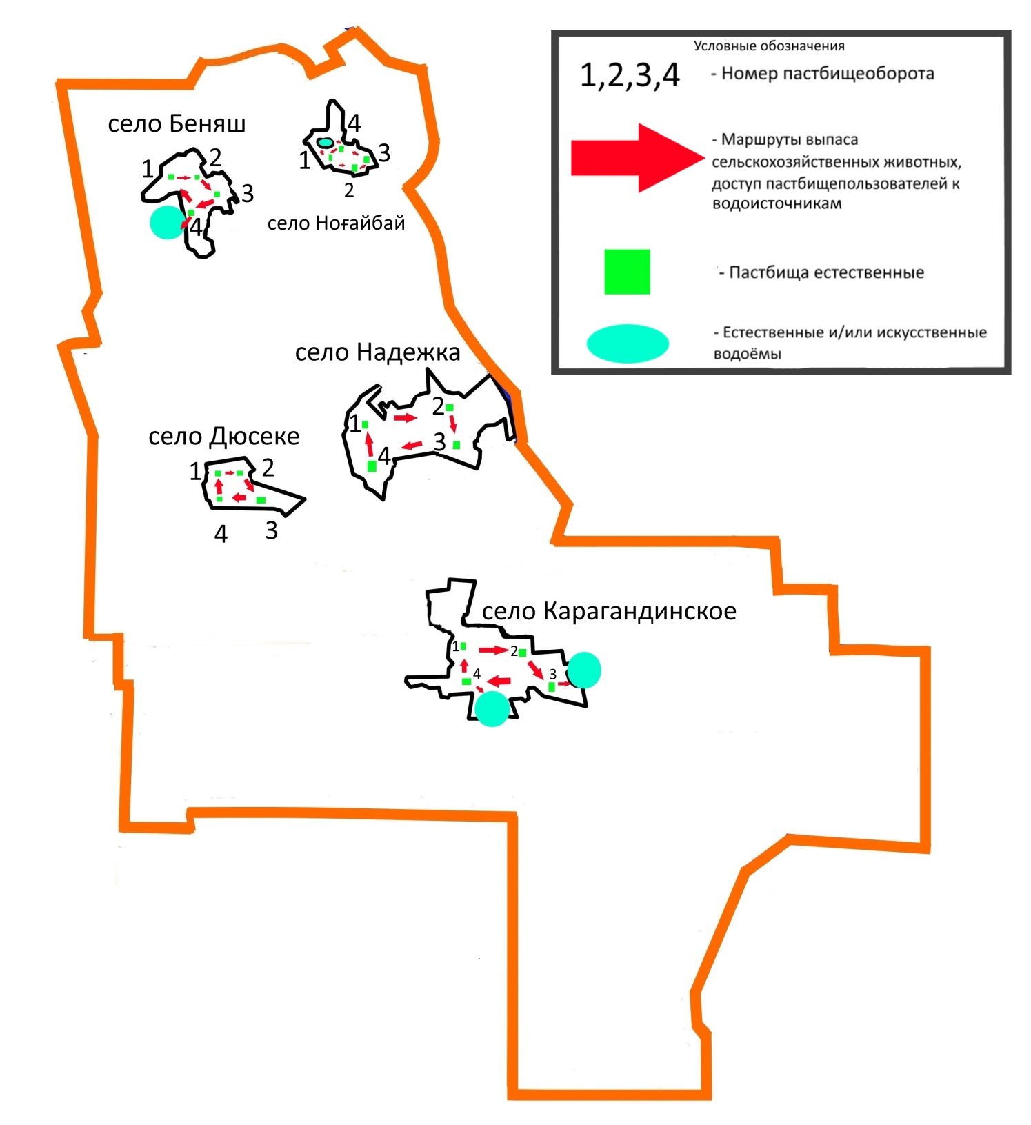

|  |  |
| --- | --- |
|  | Приложение 14  к постановлению акимата  района Магжана Жумабаева  Северо-Казахстанской области  от 5 июня 2020 года № 118 |

**Схема пастбищеоборотов на основании геоботанического обследования по Полудинскому сельскому округу**

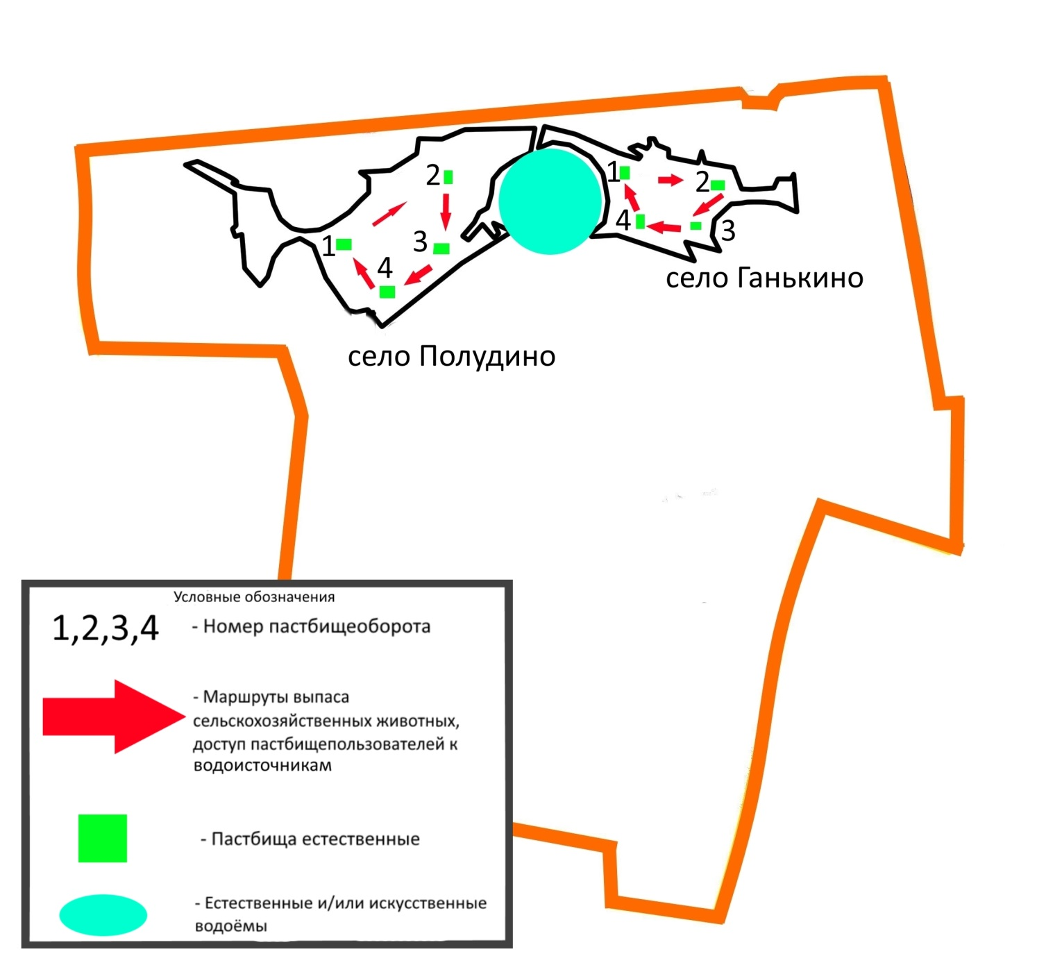

|  |  |
| --- | --- |
|  | Приложение 15  к постановлению акимата  района Магжана Жумабаева  Северо-Казахстанской области  от 5 июня 2020 года № 118 |

**Схема пастбищеоборотов на основании геоботанического обследования по Тамановскому сельскому округу**

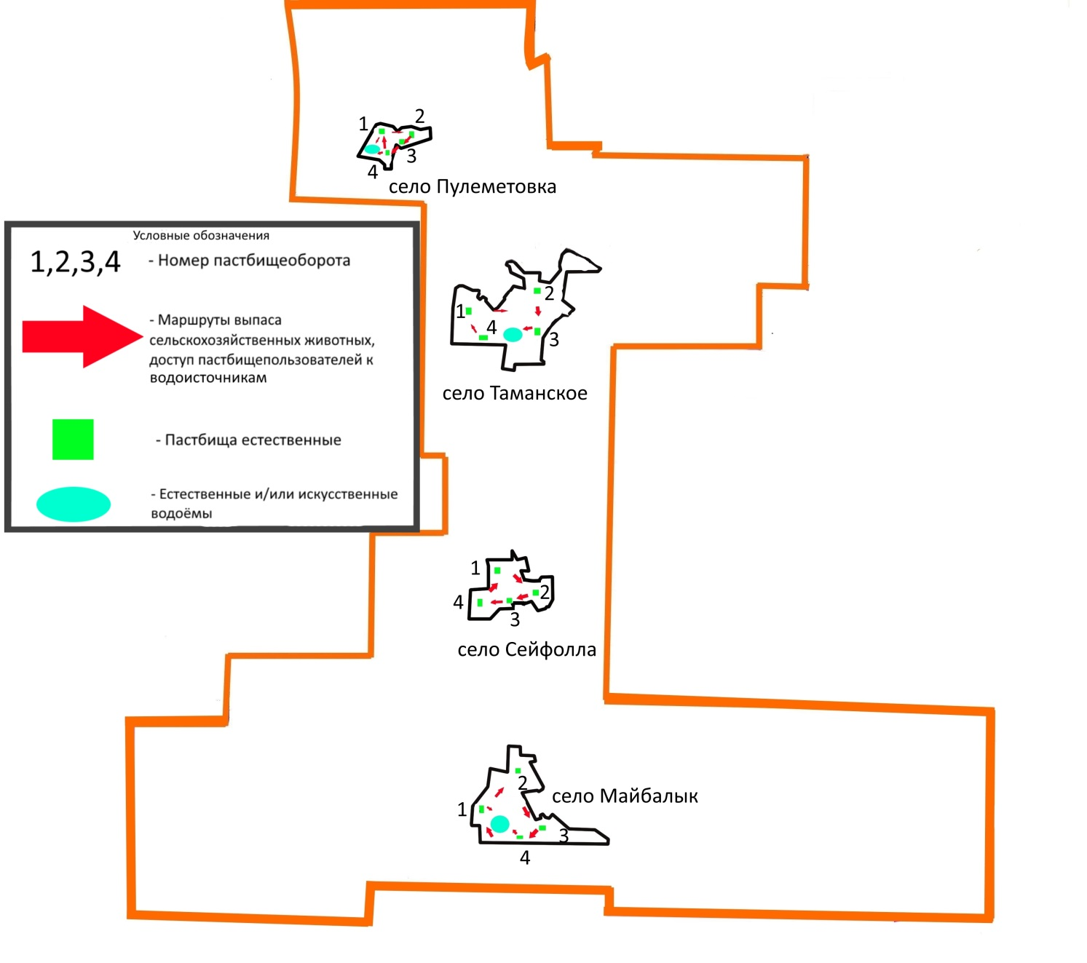

|  |  |
| --- | --- |
|  | Приложение 16  к постановлению акимата  района Магжана Жумабаева  Северо-Казахстанской области  от 5 июня 2020 года № 118 |

**Схема пастбищеоборотов на основании геоботанического обследования по Узынкольскому сельскому округу**

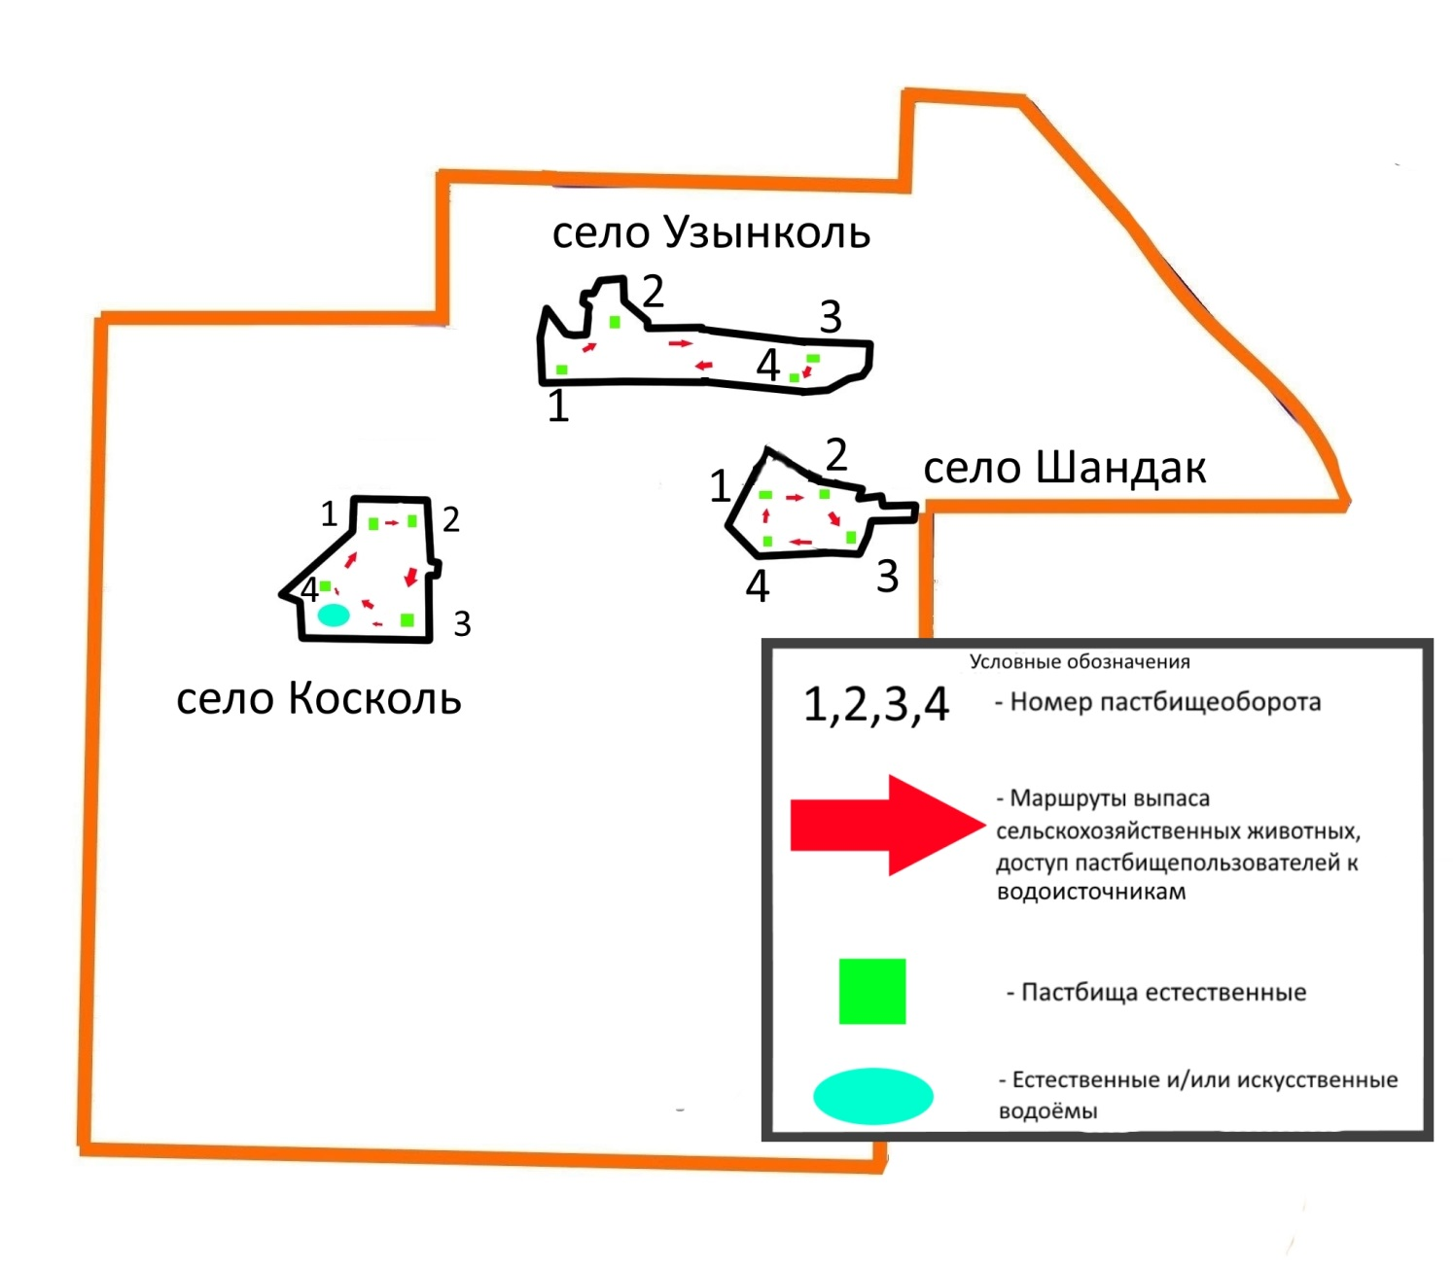

|  |  |
| --- | --- |
|  | Приложение 17  к постановлению акимата  района Магжана Жумабаева  Северо-Казахстанской области  от 5 июня 2020 года № 118 |

**Схема пастбищеоборотов на основании геоботанического обследования по Успенскому cельскому округу**

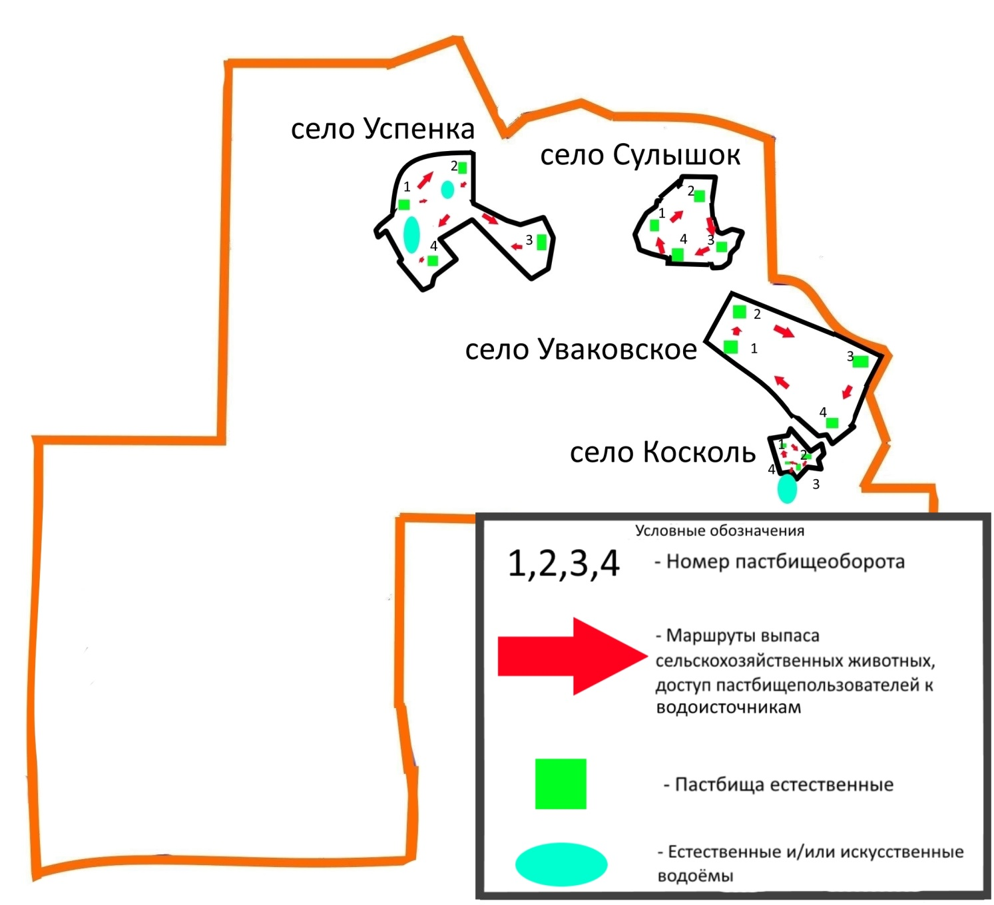

|  |  |
| --- | --- |
|  | Приложение 18  к постановлению акимата  района Магжана Жумабаева  Северо-Казахстанской области  от 5 июня 2020 года № 118 |

**Схема пастбищеоборотов на основании геоботанического обследования по Чистовскому сельскому округу**

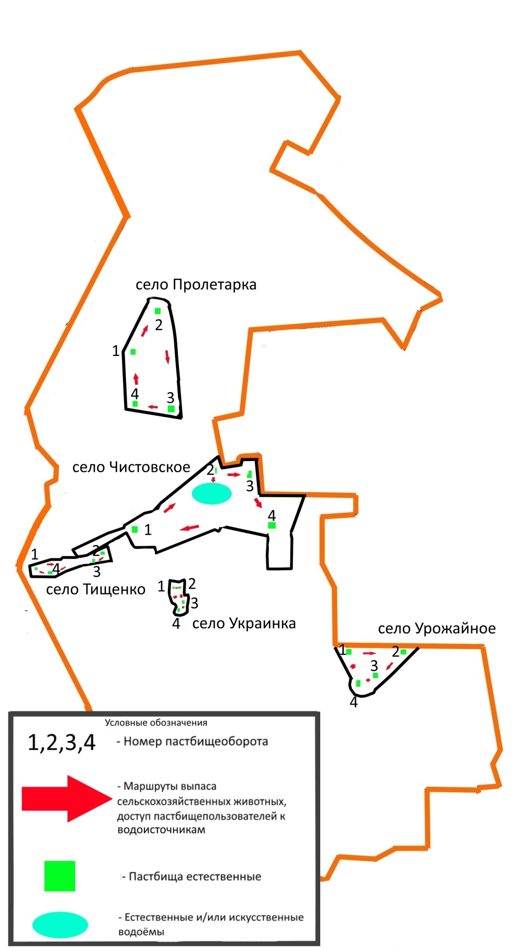

© 2012. РГП на ПХВ «Институт законодательства и правовой информации Республики Казахстан» Министерства юстиции Республики Казахстан